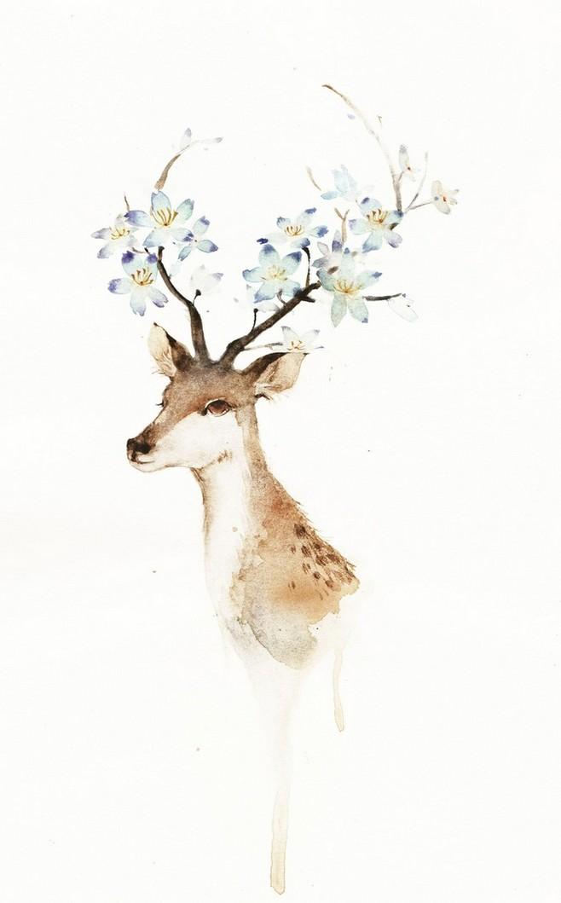

**逗西甘**

调剂意向：学科教学（物理）（全日制）

北京市海淀区

188-8888-8888

8888888@qq.com

**教育背景**

* 本科院校：北京范学大学
* 专业院校：物理与电子信息学院
* 专业：物理学

当在官网看到贵校有该专业调剂信息发出时，我非常的开心！重新燃起了我想要继续读研的期望，本人会将贵校作为第一调剂志愿，并且非常希望能够调剂到贵校继续深造，于是诚心写下这份邮件发于您！如果您有兴趣想要了解更多，随时可以联系我！

感谢您在百忙之中收看我的邮件。祝您工作、生活愉快！

**个人意向**

**基本资料**

**联系方式**

性别：女

年龄：21岁

籍贯：北京市

民族：汉族

学历：大四本科在读生

**初试情况**

* 报考学校：华南师范大学
* 报考专业：学科教学（物理）（全日制）
* 初试成绩：

|  |  |
| --- | --- |
| 英语 | 66 |
| 政治 | 52 |
| 专业一 | 111 |
| 专业二 | 97 |
| 总分 | 326 |